Kubernetes

Introducción

Kubernetes, o k8s, es un orquestador de contenedores, tiene similitud con Docker Swarm pero con mayor funcionalidades. Permite el escalamiento, cambios en tiempo real, replicas entre otras cosas.

Comenzo en 2015 y luego fue donado Cloud Native Computing Foundation (CNCF)

Pagina oficial: https://kubernetes.io/

Arquitectura basica

Maestro:
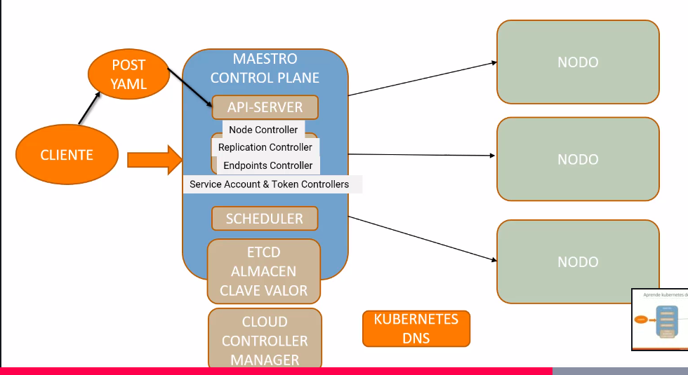
Cluster: conjunto de maestro y nodos

Cliente: se comunica al kubernete mediante la API-SERVER realizando un POST de un archivo .yaml

Control plane o maestro: se encarga de la administracion del cluster

Controller Manager: esta compuesto de componentes que gestionan distintas caracteristicas del cluster.
- Node Controller: gestiona la parte de los nodos, si estan vivos, si estan caidos y que hacer en ese caso.
- Replicaction Controller: basicamente se encarga de conseguir que las replicas de los contenedores esten correctas y activas.
- Endpoints Controller: se vincula con los servicios pods, ofrece un endpoint a un determinado services que permite un deploy.
- Service Account & Token Controllers: para el servicio de cuenta y toke de autorizacion.

Scheduler: determina cuando algo se pide donde va ir a parar dentro del cluster.

ETCD, almacen clave-valor: base de datos donde se persiste la informacion de configuracion del cluster.

Kubernetes DNS: es un DNS interno donde se va a pedir todo lo referente a la red

Cloud Controller manager: solo para cuando se despliga el cluster en la nube como AWS, Google Cloud, etc.

Esclavo:
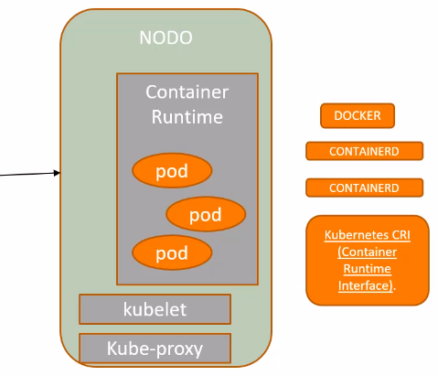
Nodo: ejecutor de contenedores

Container Runtime: es el que se encarga de ejecutar el contenedor. Puede ser Docker, Containerd, Kubernetes CRI

Pod: es el componente mas pequeño dentro del cluster, basicamente es un container pero puede ser uno o mas contenedores que forman una unidad de trabajo.

Kubelet: es un agente que se despliega en cada nodo y trabaja de manera cooperativa con el maestro. Es el core dentro un nodo.

Kube-proxy: permite la conectividad de todos los componentes dentro del nodo con el resto del cluster.
Minikube

Es una herramienta que nos permite trabajar de forma local con Kubernetes. Crea un cluster con un solo nodo.

Soporta muchas de las caracteristicas de Kubernetes. Funciona dentro de una maquina virtual y soporta distintos container: Containerd, CRI-O, Docker.

Es necesario instalar Kubectl que gestiona el cluster, y un Hypervisor como Virtuabox.

